开始到11-28

小组讨论了项目内容项目名字，小组讨论了项目的需求。

1. 完成了需求文档，包括每个页面的功能内容，后台页面的工作内容，数据库的设计等，并经过多次修改。
2. 完成了登录页面，验证码登录页面，注册页面的设计。
3. 完成了登录页面，验证码登录页面，注册页面的后台运行。具体包括如下  
   1）登录页面：验证用户名密码是否为空，是否正确，登录跳转（由于页面没有实现，具体跳转未实现），自动登录后台的相关代码，根据用户名获取该用户的头像并显示。  
   2）验证码登录页面：验证手机号是否为空，是否是已经注册过的，获取验证码，获取验证码之后按钮的变化。验证吗的对比，后台的自动登录设计。  
   3）注册页面：验证手机号是否为空，获取验证码，获取验证码之后按钮的变化。验证码的对比，注册成功之后的自动登录后台实现代码。
4. 静态保存密钥  
   1）通过string.xml配置密钥信息  
   2）gradle配置 + 静态代码 + 字符串运算 + string.xml值的方式  
   1.第一部分通过gradle配置的方式储存；  
   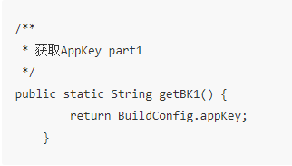  
   2.第二部分通过java硬编码的方式存储；

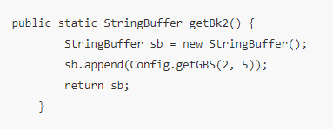

getGBS方法的实现

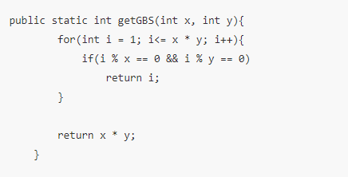  
3.第三部分通过java字符串拼接运算的方式储存；  
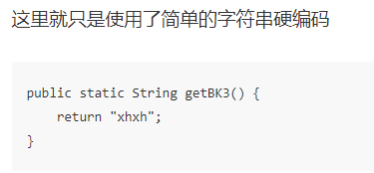  
4.第四部分通过string.xml保存；  
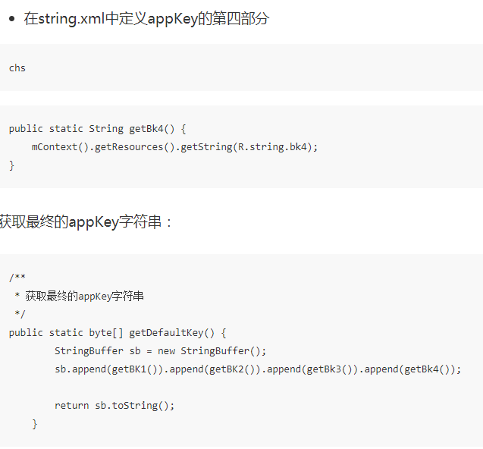

11-29

1. 完成数据库的创建，及后台的相应类的创建。及链接数据库的相应方法。

12-3

1. 完成商品详情页面，具体包括页面设计和加入购物车的弹出窗口，立即购买的弹出窗口，规格的弹出窗口，参数的弹出窗口。
2. 购物车页面，具体包括页面设计和编辑规格的弹出窗口
3. 消息页面，消息列表。
4. 收货地址页面和编辑收货地址页面，以及之间的相互跳转。

以后

完后用户各功能的实现，登录注册，加入购物车，结算，账户与安全，个人信息修改等功能